实验4、Transformation变换
建议阅读资料：
- 课件
- OpenGL编程基础 （第三版）

学习要求：
- 掌握旋转、平移、缩放对应的矩阵
- 能自己实现OpenGL的旋转、平移、缩放函数

Task1. 自行实现旋转和平移函数，代替OpenGL函数，请严格按照以下要求实现：
- 创建空工程，配置freeglut库（之前已经教会大家）
- 配置eigen库（eigen用于矩阵和向量的计算）。做法是：打开先前配置环境时使用的msys2(ucrt64)软件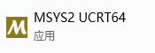
输入下面这行命令：
pacman -S mingw-w64-ucrt-x86_64-eigen3
输入y回车即可。
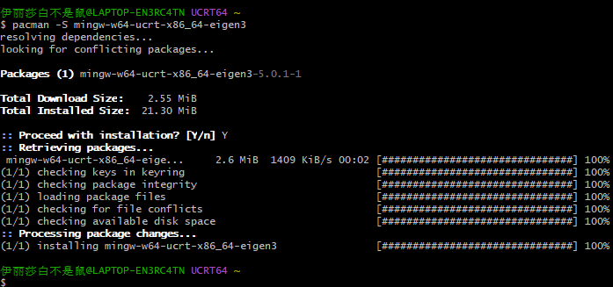然后是在我们原先的CMakeLists.txt文档中添加三行新的内容，添加后完整内容如下：
# 1. 设定 CMake 的最低版本要求
cmake_minimum_required(VERSION 3.10)

# 2. 设定你的项目名称
project(MyOpenGLProject)

# 3. 设置 C++ 标准
set(CMAKE_CXX_STANDARD 17)
set(CMAKE_CXX_STANDARD_REQUIRED ON)

# 新增的第1行：告诉 CMake 在系统中寻找 Eigen3
find_package(Eigen3 REQUIRED)

# 4. 收集所有的源文件
file(GLOB_RECURSE SOURCES "src/*.cpp")

# 新增的第2行：强制将 C++ 基础库打包进 exe 中，彻底隔绝 Anaconda 环境冲突
set(CMAKE_EXE_LINKER_FLAGS "${CMAKE_EXE_LINKER_FLAGS} -static-libgcc -static-libstdc++")
# 5. 生成可执行文件
add_executable(${PROJECT_NAME} ${SOURCES})

# 6. 链接 freeglut 和 Windows 自带的 OpenGL 旧版基础库 (opengl32 和 glu32)
# 新增的第3行：在原有的链接命令最后，追加 Eigen3::Eigen
target_link_libraries(${PROJECT_NAME} PRIVATE freeglut opengl32 glu32 Eigen3::Eigen)

- 将本次实验给大家的两个代码文件加入工程中，它们是exp4.cpp和MyTransform.hpp。文件结构可参考下图，将hpp与cpp文件放在src文件夹下：
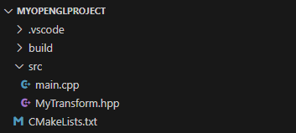
如果#include<Eigen/Core>无报错，如下图所示，则Eigen库部署成功。在本次实验过程中，除非特别说明，不允许改动exp4.cpp的内容（也不必关心具体代码）。
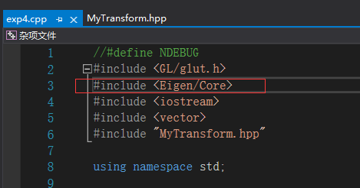

- 不做任何更改，如果配置正确，运行exp4.cpp后你应该能看到一个不动的彩色三角形。如图1

图表 1
- 在MyTransform.hpp中，请自行阅读并自己修改void Test()函数。此函数仅用于让你熟悉eigen中矩阵和向量的用法，你可以自己随意尝试。我们提供了矩阵、向量设置和乘法的基本代码，其他更多函数可参考eigen官方文档。
http://eigen.tuxfamily.org/dox/group__QuickRefPage.html
- 完成MyTransform.hpp中如下函数：
myRotateX, myRotateY, myRotateZ, myTranslate
分别对应绕X/Y/Z轴旋转函数，以及平移函数。要求仅在代码中提示的地方填入/修改代码，其余地方均不许改动！
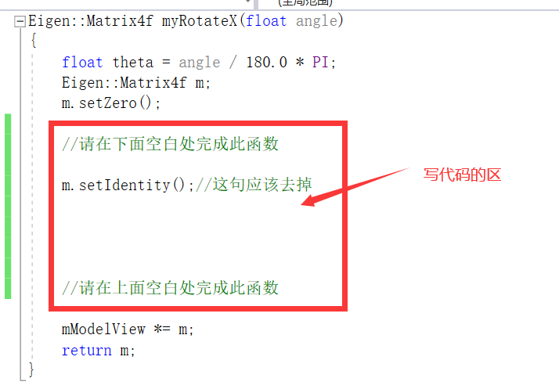
不许引入任何头文件，不得改动函数原型。程序正确结果应该是一个旋转的三角形动画。
- 完成绕任意轴旋转函数
完成MyTransform.hpp的myRotate函数。
完成这个任务时，将exp4.cpp中task1.6下放三行注释掉，取消task1.7的注释。如图表2. 程序正确结果也是一个旋转的三角形动画。
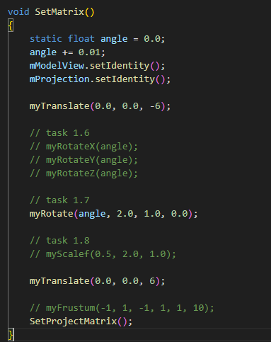
图表 2
- 完成缩放函数：
完成MyTransform.hpp的myScalef函数，取消task1.8的注释，注释掉6与7的四行代码，程序正确结果应该是一个扁宽的三角形。

作业提交说明：
本次实验共有3个任务需要提交，分别是Task1.6，Task1.7，Task1.8，提交cpp、hpp文件以及三个对应效果的exe文件。
提交方式为：将代码、可执行文件、实验报告放到一个文件夹中，命名为
“您的学号_姓名”，打包上传到ftp服务器中相应目录下。请确保提交的可执行文件可以运行（打分的重要依据）。此次实验作业的提交截止日期为5.12。

特别说明：您需要提供一个完整的文档（不限格式），逐条说明您完成每一条任务的具体情况。

